بررسی خواص پیزوالکتریکی و پایداری دمایی پیزوسرامیکهای PIN-PMN-PT و PMN-PZT
هادی پاپی*، حسن احمدوند و محسن یزدانمهر
مجتمع دانشگاهي علوم كاربردي نوين، دانشگاه صنعتي مالك اشتر، اصفهان، ایران.
Email: hadi.p1368@ yahoo.com
چکیده: مواد پیزوالکتریک با کارایی بالا برای بسیاری از کاربردهای الکترومکانیکی از جمله محرک‌های پیزوالکتریک، حسگرها و مبدل‌ها مواد محوری هستند. دستیابی به مواد پیزوالکتریک با ضریب بار پیزوالکتریک (d₃₃) و دمای کوری (T_{C}) بالا همواره از اهداف مهم پژوهشگران در حوزهی مواد پیزوالکتریک بوده است. در میان مواد پیزوالکتریک، ترکیبات فروالکتریک واهلشی خانوادهی Relaxor-PT به دلیل نشان دادن خواص پیزوالکتریکی عالی توجه زیادی به خود جلب کردهاند. در این مقاله خواص ساختاری و پیزوالکتریکی پیزوسرامیکهای PMN-PZT با فرمول شیمیایی 40[Pb(Mg_{1/3}Nb_{2/3})O₃]-25[PbZrO₃]-35[PbTiO₃] و PIN-PMN-PT با فرمول شیمیایی 25[Pb(Nb_{1/2}In_{1/2})O₃]-40[Pb(Mg_{1/3}Nb_{2/3})O₃-35PbTiO₃ بررسی شده است. نتایج حاصل از الگوی XRD نشان داد که نمونهها دارای ساختار بلوری پروسکایتی هستند. نتایج اندازهگیری تابع دیالکتریک بر حسب دما نشان داد که دمای کوری نمونهها به ترتیب برابر 181 و 217 درجه سانتیگراد میباشد. همچنین این آزمایش نشان داد که ترکیب PIN-PMN-PT نسبت به PMN-PZT دارای پایداری حرارتی بالاتری میباشد که آن را برای کاربردهای دما بالا مناسب میسازد. نتایج اندازهگیری حلقهی پسماند الکتریکی و ضریب کیفیت مکانیکی نشان داد که ترکیب PIN-PMN-PT نسبت به PMN-PZT پیزوالکتریک سختتری میباشد. از طرفی، ترکیب PMN-PZT دارای ضریب بار پیزوالکتریک (d₃₃=650 pC/N)، ضریب ولتاژ پیزوالکتریک (g₃₃=27 mVm/N) و ضریب جفتشدگی الکترومکانیکی سطحی (k_{p}=49%) بالاتری بوده و بنابراین پاسخ حسگری بالاتری خواهد داشت.

کلید‌واژهها: پیزوسرامیک، پیزوالکتریک، سرامیک، فروالکتریک، الکترومکانیک، مبدل.

1- مقدمه
مواد پیزوالکتریک، دسته‌ای منحصر به فرد از مواد کاربردی هستند که توانایی تبدیل انرژی مکانیکی به الکتریکی (و بالعکس) را دارند و همین ویژگی، آن‌ها را به عناصری ضروری در فناوری‌های مدرن تبدیل کرده است. این مواد به دلیل جفتشدگی الکترومکانیکی بالا و پاسخ سریع به محرک‌های خارجی، به‌صورت گسترده در حسگرها، محرک‌ها، مبدل‌ها، برداشت‌کننده‌های انرژی و دستگاه‌های فراصوت پزشکی استفاده می‌شوند [1-3]. این مواد می‌توانند شامل انواع سرامیک‌ها، پلیمرها و تکبلورهای ویژه‌ای باشند که هر یک ویژگی‌ها و کاربردهای خاص خود را دارند. در میان این مواد، ترکیبات مبتنی بر سرب-زیرکونات-تیتانات (PZT) به عنوان پرکاربردترین مواد پیزوالکتریک شناخته می‌شوند که به دلیل ویژگی‌های الکترومکانیکی خوب و هزینه تولید نسبتاً پایین، سهم عمده‌ای از بازار را به خود اختصاص داده‌اند. با این حال، محدودیت‌هایی مانند ضریب پیزوالکتریک پایین در این مواد، محققان را به جستجوی ترکیبات جدید با ضریب پیزوالکتریک بالا سوق داده است [4-6].
در میان مواد پیزوالکتریک، فروالکتریک‌های واهلشی خانوادهی Relaxor-PT، به دلیل خواص پیزوالکتریک استثنایی خود از جمله ضریب بار پیزوالکتریک (d₃₃) بالا و فاکتور جفتشدگی الکترومکانیکی (kp) بزرگ، توجه زیادی را به خود جلب کرده‌اند [1]. فروالکتریکهای واهلشی دستهای از مواد فروالکتریک هستند که رفتار دی‌الکتریک غیرمعمول از خود نشان می‌دهد. برخلاف فروالکتریک‌های سنتی که دارای گذار فاز تیز و قطبش یکنواخت هستند، فروالکتریکهای واهلشی یک قلهی پهن و وابسته به فرکانس در تابع دی‌الکتریک خود در یک محدوده دمایی وسیع نشان می‌دهند. این رفتار ناشی از ساختار نامنظم آنهاست، جایی که نانونواحی قطبیده (نواحی کوچک قطبش موضعی) تشکیل می‌شوند و بدون نظم دوربرد نوسان می‌کنند. این نواحی پویا به فروالکتریکهای واهلشی خواص متمایزی مانند گذردهی دی‌الکتریک بالا و وابستگی فرکانسی قوی می‌دهند که آنها را در حسگرها، محرک‌ها و خازن‌های با کارایی بالا مفید می‌کند [7].
در این مقاله پیزوسرامیکهای واهلشی PMN-PZT با فرمول شیمیایی 40[Pb(Mg_{1/3}Nb_{2/3})O₃]-25[PbZrO₃]-35[PbTiO₃] و PIN-PMN-PT با فرمول شیمیایی 25[Pb(Nb_{1/2}In_{1/2})O₃]-40[Pb(Mg_{1/3}Nb_{2/3})O₃-35PbTiO₃ به منظور مطالعهی جامع خواص دیالکتریکی، فروالکتریکی و پیزوالکتریکی آنها انتخاب شدهاند.
PIN-PMN-PT یک محلول جامد سه‌گانه است که به دلیل دمای کوری بالا (T_{C}>200 °C) و محدوده دمایی عملیاتی گسترده، برای کاربردهای دما بالا مناسب است [8-11]. از سوی دیگر، PMN-PZT که نسخه اصلاح‌شده ترکیب کلاسیک PZT محسوب می‌شود، تعادلی بین عملکرد پیزوالکتریک بالا و قابلیت تولید مقرون‌به‌صرفه ارائه می‌دهد [2, 3, 12, 13]. با وجود مزایای این دو ماده، تحلیل مقایسه‌ای بین آن‌ها به‌ویژه از نظر پاسخ پیزوالکتریک و پایداری حرارتی هنوز به‌صورت کامل بررسی نشده است. درک تفاوت‌های آن‌ها برای بهینه‌سازی انتخاب مواد در کاربردهای پیشرفته مانند مبدلهای الکتروآکوستیکی که عملکرد تحت شرایط مختلف در آن‌ها حیاتی است، بسیار مهم می‌باشد. این پژوهش قصد دارد تا به‌صورت جامع، خواص پیزوالکتریکی و رفتار وابسته به دمای سرامیک‌های PIN-PMN-PT و PMN-PZT را مقایسه و نقاط قوت و محدودیت‌های هر یک از آنها را ارزیابی کند.
2- مواد و روشهای تجربی
ترکیبات 40[Pb(Mg_{1/3}Nb_{2/3})O₃]-25[PbZrO₃]-35[PbTiO₃] و 25[Pb(Nb_{1/2}In_{1/2})O₃]-40[Pb(Mg_{1/3}Nb_{2/3})O₃-35PbTiO₃ که به ترتیب به اختصار PMN-PZT و PIN-PMN-PT نامیده میشوند، با روش تف‌جوشی حالت جامد کلمبایت دو مرحلهای تهیه شدند [14]. در فرایند سنتز از اکسیدهای TiO₂، In₂O₃، MgO، ZrO₂، PbO و Nb₂O₅ با خلوص 9/99% استفاده شد. تمام پیش‌ماده‌ها از شرکت چینی Aladdin خریداری شدند. در فرایند سنتز ترکيبات Relaxor-PT، تشکيل فاز ناخواستهی پايروکلر با فرمول کلي A₂B₂O₇ در اثر واکنش عناصر Pb و Nb بسيار محتمل است [15, 16]. روش سنتز کلمبایت برای جلوگیری از تشکیل فاز پایروکلر بسیار کارآمد است. در این روش برای جلوگیری از واکنش مستقیم PbO و Nb₂O₅، ابتدا پیش مادههای InNbO₄ و MgNb₂O₆ به صورت جداگانه سنتز میشوند. به این منظور پیشمادههای In₂O₃، MgO و Nb₂O₅ با نسبت استوکیومتری توزین شده و به مدت 1 ساعت با استفاده از دستگاه آسیاب سیاره‌ای در محیط آب دو بار تقطیر آسیاب شدند. گلولهها و کاپهای مورد استفاده در این کار همگی از جنس زیرکونیای تثبیت‌شده با ایتریم (YSZ) بودند که از ورود هرگونه ناخالصی در حین فرایند آسیابکاری به نمونه جلوگیری میکنند. پس از خشک کردن دوغاب آسیاب شده، ترکیبات فوق به مدت 6 ساعت در دمای 1100 درجه سانتی‌گراد کلسینه شدند تا پودرهای InNbO₄ و MgNb₂O₆ حاصل شود. در مرحلهی دوم، پودرهای InNbO₄ و MgNb₂O₆ با اکسیدهای ZrO₂، PbO و TiO₂ به نسبت استوکیومتری ترکیبات مورد نظر، مخلوط شده و همانند مرحله قبل به مدت 1 ساعت در محیط آب دوبار تقطیر آسیاب شدند. برای تشکیل فاز نهایی، دوغابهای آسیاب شده ابتدا خشک شده و سپس به مدت 2 ساعت در دمای 850 درجه سانتی‌گراد کلسینه شدند. در نهایت، قرص‌هایی با قطر 20 میلی‌متر و ضخامت 2 میلی‌متر از پودرهای به دست آمده با استفاده از دستگاه پرس ایزواستاتیک سرد (CIP) در فشار 100 مگاپاسکال ساخته شده و به مدت 2 ساعت در دمای 1200 درجه سانتی‌گراد تفجوشی شدند. به منظور جلوگیری از تبخیر سرب، در حین عملیات تفجوشی نمونهها در پودر اولیه مدفون شدند.
برای بررسی تشکیل فاز بلورین، از دستگاه پراش اشعه ایکس (XRD) (مدل Bruker D8-Advance Diffractometer، 𝛌= 1.54 Å) استفاده شد. برای اندازه‌گیری خواص الکتریکی نمونهها، دو سطح نمونهها با استفاده از چسب نقره الکترودگذاری شده و در دمای 400 درجه به مدت 1 ساعت پخت داده شد. قبل از انجام مشخصهیابیهای الکتریکی، نمونهها در روغن ترانس در دمای اتاق به مدت 10 دقیقه با میدان الکتریکی kV/cm 30 قطبیده شد. ثابت دیالکتریک، تابع اتلاف دی الکتریک، امپدانس و رسانندگی الکتریکی نمونهها با استفاده از دستگاه LCR-Meter & Impedance Analyzer (مدل HIOKI IM3570) اندازه‌گیری شد. حلقه‌ی پسماند الکتریکی نمونهها‌ با استفاده از یک مدار Sawyer-Tower در دمای اتاق اندازه‌گیری شد. ضریب بار پیزوالکتریک (d₃₃) ، با استفاده از دستگاه -Meter d₃₃ (مدل Polyk-4000) اندازهگیری شد.
3- نتایج و بحث
3-1- ساختار بلوری
الگوهای XRD سرامیکهای PMN-PZT و PIN-PMN-PT در شکل 1 نشان داده شده است.
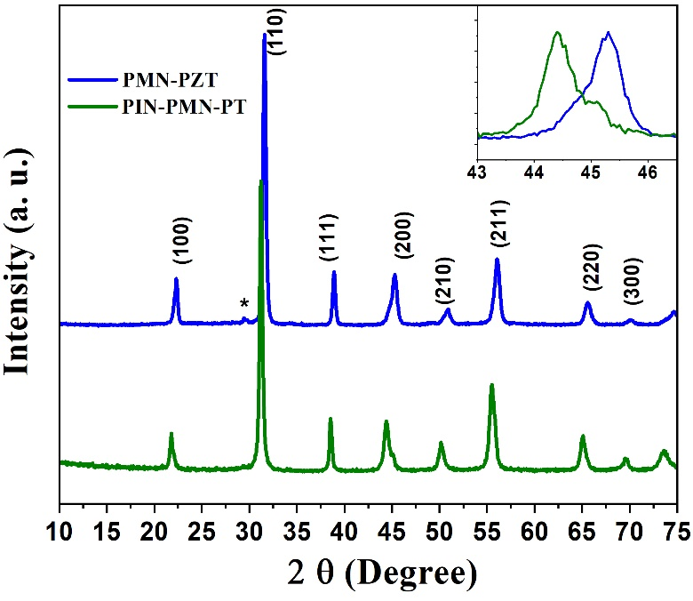
شکل 1- الگوهای XRD سرامیکهای PMN-PZT و PIN-PMN-PT.
نتیجهی الگوی XRD نمونهها نشان میدهد که نمونهها دارای ساختار پروسکایتی هستند. در الگوی XRD ترکیب PIN-PMN-PT هیچ گونه فاز ناخالصی مشاهده نمیشود. اما در نمونهی PMN-PZTعلاوه بر فاز پروسکایت مقدار اندکی فاز ثانویهی پایروکلر نیز وجود دارد که قلهی مربوطه با علامت * نشانه گذاری شده است. همان طور که مشاهده میشود مکان قلههای الگوی XRD ترکیب PIN-PMN-PT به سمت زوایای کوچکتر است که ناشی از بزرگتر بودن شعاع یونی In⁴⁺ نسبت به شعاع یونی Zr⁴⁺ میباشد. قلهی (200) به صورت بزرگنمایی شده برای نمونهها در شکل 1 نشان داده شده است. شکل هندسی قلهی (200) اطلاعات مهمی دربارهی ساختار بلوری این ترکیبات ارائه میکند. جداشدگی در قلهی (200) نشان دهندهی فاز تتراگونال و باریک بودن آن نشان دهندهی فاز رومبوهدرال است [9]. جداشدگی قلهی (200) در الگوهای XRD هیچکدام از نمونهها مشاهده نمیشود و این قله به صورت پهن دیده میشود که نشان دهندهی وجود مرز فازی مورفوتروپیک و همزیستی دو فاز رومبوهدرال و تتراگونال در ترکیبات میباشد.
3-2- مشخصات دیالکتریکی، فروالکتریکی و پیزوالکتریکی
نمودار گذردهی دیالکتریکی نسبی (ε_{r}) و تابع اتلاف دیالکتریک بر حسب دما برای سرامیکهای PMN-PZT و PIN-PMN-PT در فرکانس 1 کیلوهرتز در شکل 2 نشان داده شده است.
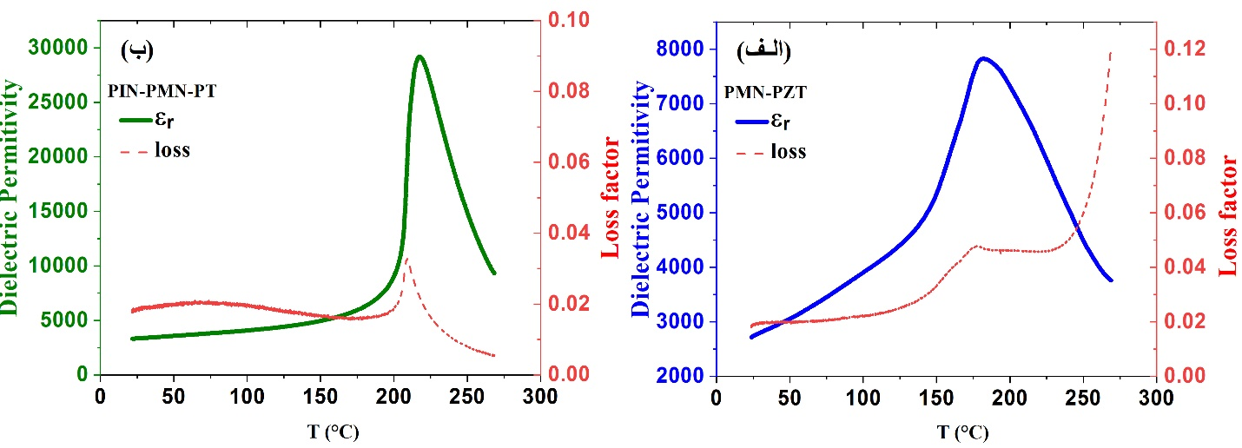
شکل 2- وابستگی دمایی گذردهی دیالکتریکی نسبی (خط) و تابع اتلاف دی الکتریک (خط چین) برای الف) سرامیک PMN-PZT و ب) سرامیک PIN-PMN-PT در فرکانس kHz 1.
همان طور که مشاهده میشود تابع دی‌الکتریک با افزایش دما افزایش یافته و در دمای کوری T_{C} به بیشینه مقدار خود میرسد. دمای کوری دمایی است که در آن گذار فاز ساختاری از فاز فروالکتریک به پاراالکتریک رخ میدهد. یکی از مهمترین مشخصات مواد پیزوالکتریک دمای کوری آنها میباشد. برخی از کاربردهای مواد پیزوالکتریک در دماهای بالا میباشد. علاوه بر این خود مواد پیزوالکتریک به دلیل اتلاف دیالکتریک در حین کار گرم میشوند. بنابراین دمای کوری پایین باعث محدود شدن کاربردهای مواد پیزوالکتریک میشود. همان طور که از شکل 2 مشاهده میشود، مقدار دمای کوری T_{C} برای نمونههای PMN-PZT و PIN-PMN-PT به ترتیب برابر 181 و 217 درجه سانتیگراد میباشد.
ثابت دیالکتریک به مقدار گذردهی نسبی ε_{r} در دمای اتاق و فرکانس kHz 1 اطلاق میشود. این کمیت در پاسخدهی پیزوالکتریکی مواد پیزوالکتریک نقش اساسی ایفا میکند. ضریب ولتاژ پیزوالکتریکی g₃₃ (مقدار ولتاژ تولید شده در واحد تنش اعمالی) به صورت معکوس به ثابت دیالکتریک وابسته است. به عبارت دیگر هرچه مقدار ثابت دیالکتریک بیشتر شود، مادهی پیزوالکتریک در ازای واحد تنش اعمالی ولتاژ کمتری تولید میکند. مقدار ثابت دیالکتریک نسبی برای نمونههای PMN-PZT و PIN-PMN-PT به ترتیب برابر 2715 و 3315 میباشد.
علاوه بر مقادیر T_{C} و ثابت دیالکتریک، نمودار تابع دیالکتریک اطلاعات مهم دیگری راجع به پایداری دمایی مواد پیزوالکتریک ارائه میدهد. همانطور که از شکل 2 مشاهده میشود، مقدار ثابت دیالکتریک در دمای 100 درجه برای نمونههای PMN-PZT و PIN-PMN-PT به ترتیب برابر 3914 و 4138 میباشد. به عبارت دیگر، ثابت دیالکتریک تا دمای 100 درجه برای نمونهی PMN-PZT 44%، و برای نمونهی PIN-PMN-PT تنها %24 افزایش یافته است. این بدان معناست که خواص پیزوالکتریکی نمونهی PIN-PMN-PT تا دمای 100 درجه 24% افت خواهد کرد در صورتی که برای نمونهی PMN-PZT مقدار افت برابر 44% خواهد بود. بنابراین، مقایسه نمودارهای تابع دیالکتریک نمونهها نشان میدهد که نمونهی PIN-PMN-PT نه تنها داری دمای گذار بالاتر بوده بلکه پایداری دمایی بیشتری نیز دارد. شکل هندسی قلهی نمودار تابع دیالکتریک نیز اطلاعات مهمی راجع به نوع مادهی فروالکتریک ارائه میکند. پهن بودن قلهی تابع دیالکتریک از ویژگیهای مواد فروالکتریکهای واهلشی میباشد. در حالی که برای فروالکتریکهای معمولی گذار فاز به صورت تیز اتفاق میافتد. همانطور که از شکل 2 مشاهده میشود، قلهی نمودار تابع دیالکتریک برای نمونهی PMN-PZT پهنتر است که نشان دهندهی بیشتر بودن رفتار واهلشی در این ترکیب میباشد. براي فروالکتريکهاي واهلشي، در دماهاي بالاتر از دماي گذار، تابع دي‌الکتريک را مي‌توان با رابطه‌ي کوري-وايس اصلاح شده توصيف کرد. رابطه‌ي کوري-وايس اصلاح شده به صورت زير است [17]:
$$\frac{1}{ε}-\frac{1}{ε_{m}}=\frac{{(T-T_{m})}^{γ}}{C_{1}}$$ | (1)
در رابطه‌ي فوق ε_{m} مقدار ثابت دي الکتريک در دماي بیشینهی T_{m}، C₁ $C_{1}$ثابت کوري-وايس اصلاح شده و γ پارامتر پراکندگي است که مقدار آن بين 1 و 2 مي‌باشد. مقدار اين پارامتر براي فروالکتريکهاي معمولي برابر 1 و براي فروالکتریکهاي کاملا واهلشي برابر 2 $γ=2$مي‌باشد [17]. برای برازش دادههای تجربی به دست آمده در شکل 2 ابتدا از طرفین رابطهی 8 لگاریتم گرفته میشود.
$$Ln(\frac{1}{ε}-\frac{1}{ε_{m}})=γLn(T-T_{m})-Ln(C_{1})$$ | (2)
همانطور که مشاهده میشود رابطهی 2 یک رابطهی خطی با شیب γ میباشد. بنابراین برای به دست آوردن γ بایستی برازش خطی بر روی نمودار $Ln(\frac{1}{ε}-\frac{1}{ε_{m}})$ بر حسب $Ln(T-T_{m})$ انجام شده و شیب خط حاصل محاسبه شود. برازش داده‌ها بر اساس رابطه‌ي کوري-وايس اصلاح شده براي براي نمونههای PMN-PZT و PIN-PMN-PT در فرکانس kHz 1 در شکل 3 نشان داده شده است.
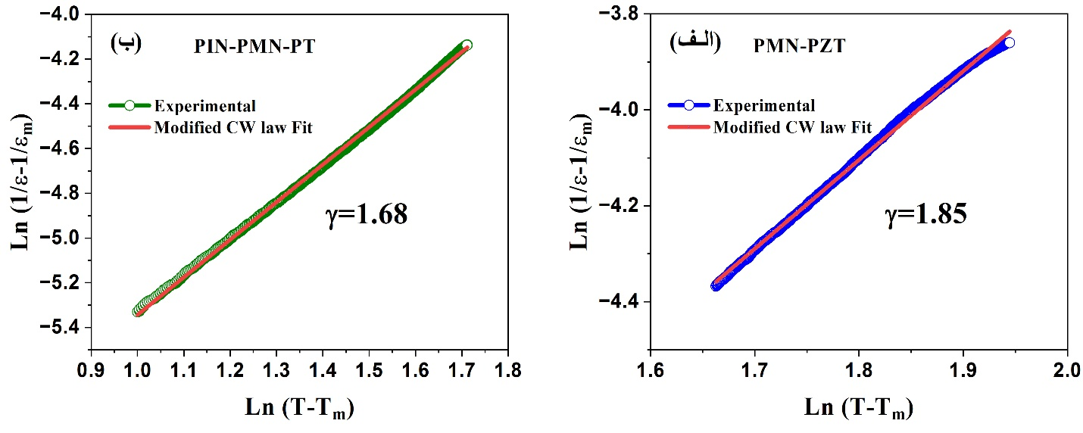
شکل 3- برازش دادههای تابع دیالکتریک بالاتر از دمای کوری بر اساس رابطهی کوری-وایس اصلاح شده برای برای الف) سرامیک PMN-PZT و ب) سرامیک PIN-PMN-PT در فرکانس kHz 1.
همانطور که مشاهده میشود مقدار γ برای نمونههای PMN-PZT و PIN-PMN-PT به ترتیب برابر 85/1 و68/1 میباشد که به صورت کمی نیز تایید کنندهی بیشتر بودن رفتار واهلشی در ترکیب PMN-PZT میباشد.
حلقهی پسماند الکتریکی (P-E) سرامیکهای PMN-PZT و PIN-PMN-PT اندازهگیری شده در فرکانس Hz 10 و دمای اتاق در شکل 4 نشان داده شده است.
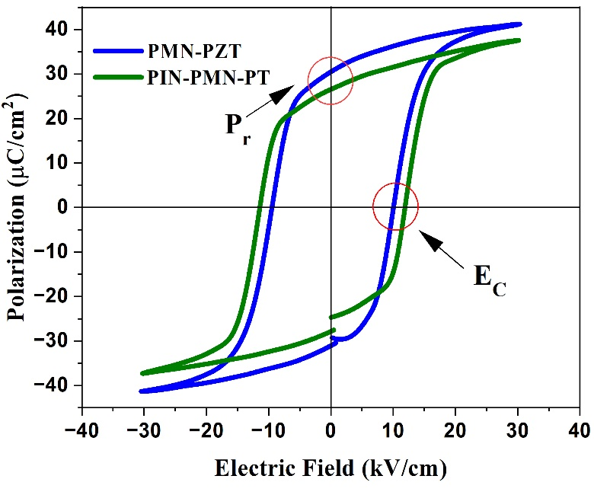
شکل 4- حلقهی پسماند الکتریکی (P-E) سرامیکهای PMN-PZT و PIN-PMN-PT در دمای اتاق و فرکانس Hz 10.
همان طور که مشاهده میشود هر دو نمونه به وضوح رفتار فروالکتریکی مشخص، شامل هیسترسیز قطبش و میدان وادارندگی را نشان می‌دهند. ترکیب PMN-PZT یک حلقه نسبتاً باریک (E_{C}=10 kV/cm) با قطبش پسماند بیشتر (P_{r}=30.4 μC/cm²) ​​را نشان می‌دهد که نشان‌دهنده قطبش الکتریکی بالاتر و سهولت بیشتر در چرخش ممانهای الکتریکی در آن است. در مقابل، ترکیب PIN-PMN-PT یک حلقه پهن‌تر با قطبش پسماند کمتر (P_{r}=26 μC/cm²) و میدان وادارندگی بالاتر (E_{C}=12 kV/cm) نشان می‌دهد که نشان‌دهنده نظم فروالکتریک قوی‌تر و انرژی بیشتر مورد نیاز برای چرخاندن حوزههای فروالکتریکی در آن است. شکل و مساحت حلقه‌ها، تفاوت‌ها در دینامیک حوزهها و پایداری قطبش آنها را منعکس می‌کند و بینشی در مورد کاربردهای بالقوه آنها در جایی که قطبش بالا یا میدان‌های وادارندگی بالا مطلوب هستند، ارائه می‌دهد. به طور خلاصه مشاهده میشود که PIN-PMN-PT نسبت به PMN-PZT فروالکتریک سختتری می باشد.
نمودار زاویهی فاز و طیف امپدانس بر حسب فرکانس سرامیکهای PMN-PZT و PIN-PMN-PT در مد ارتعاشی شعاعی شکل 5 نشان داده شده است.
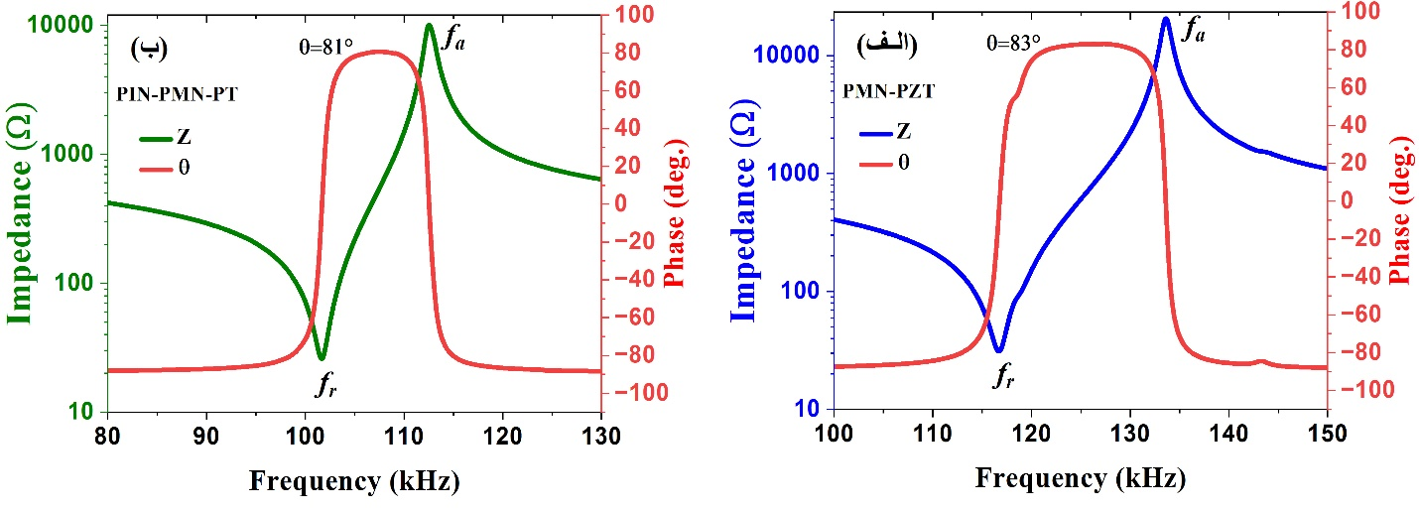
شکل 5- امپدانس بر حسب فرکانس و زاویهی فاز در مد ارتعاشی شعاعی برای الف) سرامیک PMN-PZT و ب) سرامیک PIN-PMN-PT.
در طیف امپدانس پیزوالکتریک‌ها، زاویه فاز نشان دهنده رابطه بین ولتاژ اعمال شده و جریان حاصل است. معمولاً در یک پیزوالکتریک ایده‌آل، زاویه فاز در نزدیکی رزونانس مکانیکی به 90+ درجه نزدیک می‌شود که نشان دهنده پاسخ عمدتاً الاستیک (خازنی) است و در نزدیکی ضد رزونانس به 90- درجه نزدیک می‌شود که نشان دهنده رفتار اتلافی (القایی) است. بین این نقاط، زاویه فاز به آرامی تغییر می‌کند و بینشی در مورد راندمان تبدیل انرژی و مکانیسم‌های اتلاف در داخل ماده ارائه می‌دهد. دستگاه‌های واقعی به دلیل تلفات مکانیکی مواد و میرایی، زوایای کمتری را نشان می‌دهند. تجزیه و تحلیل زاویه فاز به شناسایی فرکانس‌های رزونانس، میرایی و قدرت جفتشدگی بین حوزه‌های الکتریکی و مکانیکی در دستگاه‌های پیزوالکتریک کمک می‌کند. در حالت رزونانس، قطعهی پیزوالکتریک به طور موثر انرژی الکتریکی را به ارتعاشات مکانیکی تبدیل می‌کند. پاسخ غالب در این نقطه خازنی است، به این معنی که جریان از ولتاژ جلوتر است. در پاسخ کاملاً خازنی دستگاه انرژی الکتریکی را در میدان الکتریکی ذخیره می‌کند (مانند یک خازن)، و باعث می‌شود جریان از ولتاژ پیشی گرفته و زاویه فاز به 90+ درجه نزدیک شود. در حالت ضد رزونانس، دستگاه به دلیل اثرات میرایی مکانیکی، بیشتر شبیه یک القاگر رفتار می‌کند و جریان از ولتاژ عقب افتاده و زاویه فاز به 90- درجه نزدیک می‌شود. همانطور که از شکل 5 مشاهده میشود، زاویهی فاز برای نمونههای PMN-PZT و PIN-PMN-PT به ترتیب برابر 81 و 83 درجه میباشد.
از طیف امپدانس بر حسب فرکانس ضریب جفتشدگی الکترومکانیکی سطحی (k_{p}) با استفاده از رابطهی زیر محاسبه میشود [18]:
$k_{p}=\frac{1}{\sqrt{0.395\frac{f_{a}}{f_{a-f_{r}}}+0.579}}$ (2)
در رابطهی فوق f_{r} و f_{a} به ترتیب فرکانسهای رزونانس و آنتیرزونانس در مد ارتعاشی شعاعی هستد که در شکل 5 مشخص شدهاند. مقدار k_{p} محاسبه شده برای نمونههای PMN-PZT و PIN-PMN-PT به ترتیب برابر 49 و 43 درصد میباشد. ملاحظه میشود که مقدار k_{p} برای نمونهی PMN-PZT بیشتر است.
نمودار رسانش الکتریکی بر حسب فرکانس برای سرامیکهای PMN-PZT و PIN-PMN-PT در مد ارتعاشی شعاعی شکل 6 نشان داده شده است.

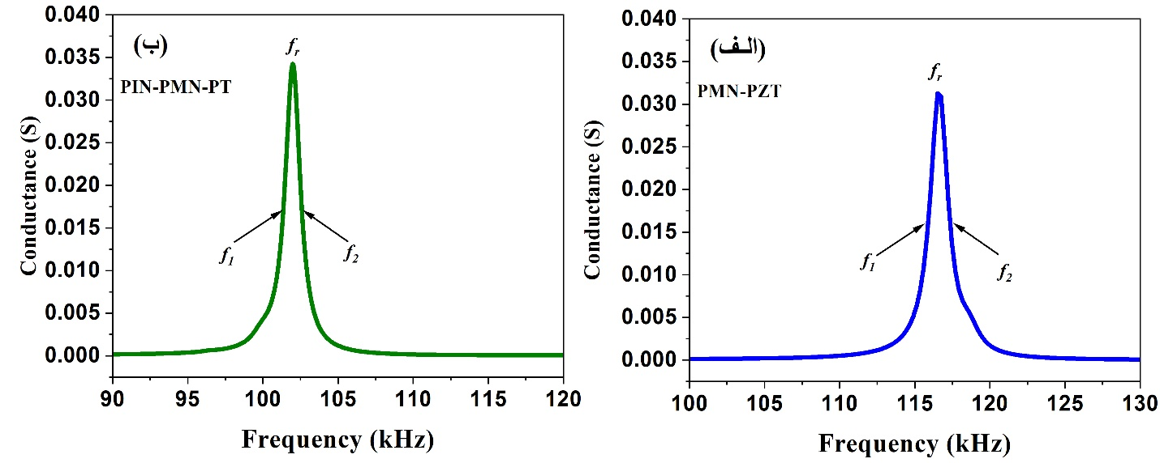
شکل 6- رسانش الکتریکی بر حسب فرکانس در مد ارتعاشی شعاعی برای الف) سرامیک PMN-PZT و ب) سرامیک PIN-PMN-PT.
فاکتور کیفیت مکانیکی Q_{m} مواد پیزوالکتریک یک پارامتر بدون بعد است که کارایی ماده را در تبدیل انرژی الکتریکی به انرژی مکانیکی و بالعکس بیان می‌کند. این پارامتر در واقع نسبت انرژی ذخیره شده در سیستم به انرژی از دست رفته در هر دوره نوسان را اندازه‌گیری می‌کند. هرچه مقدار Q_{m} بالاتر باشد نشاندهنده سختتر بودن مادهی مورد نظر میباشد. فاکتور Q_{m} با استفاده از داده های نمودار رسانش بر حسب فرکانس مطابق رابطهی زیر محاسبه می شود [19]:
$$Q_{m}=(\frac{f_{r}}{f_{2}-f_{1}})$$ | (9)
در رابطهی فوق f_{r} فرکانس رزونانس و ($f_{2}-f_{1})$ پهنای نمودار در نیمهی شدت میباشد که در شکل 16 مشخص شدهاند. با توجه به دادههای نمودار رسانندگی بر حسب فرکانس، مقدار Q_{m}محاسبه شده برای نمونههای PMN-PZT و PIN-PMN-PT به ترتیب برابر 76 و 79 میباشد. این مقادیر نشاندهندهی سختتر بودن ترکیب PIN-PMN-PT است که با نتایج حلقهی پسماند الکتریکی در توافق است.
ضریب بار پیزوالکتریک d₃₃ نمونهها 24 ساعت پس از اجرای فرایند قطبیدهسازی آنها در دمای اتاق با استفاده از دستگاه d₃₃-Meter اندازهگیری شد. مقدار d₃₃به دست آمده برای برای نمونههای PMN-PZT و PIN-PMN-PT به ترتیب برابر 650±10 و pC/N 570±10 میباشد. ضریب ولتاژ پیزوالکتریک نمونهها با استفاده از رابطهی $g_{33}=\frac{d_{33}}{ε_{0}ε_{r}}$ محاسبه شد. مقدار g₃₃ برای نمونههای PMN-PZT و PIN-PMN-PT به ترتیب برابر 27 و mVm/N 5/19 میباشد. همانطور که مشاهده می شود نمونهی PMN-PZT دارای ضریب بار و ضریب ولتاژ پیزوالکتریکی بالاتری نسبت به نمونهی PIN-PMN-PT میباشد. پاسخ حسگری قطعات پیزوالکتریک به طور مستقیم به ضریب ولتاژ پیزوالکتریک آنها مرتبط است. مقادیر d₃₃ و g₃₃ به دست آمده برای ترکیب PMN-PZT در مقایسه با مقادیر گزارش شده برای ترکیبات خانوادهی PZT که به طور عمده در کاربردهای صنعتی به کار میروند، بزرگتر است.
پارامترهای استخراج شده از آنالیزهای فوق الذکر به صورت خلاصه در جدول 1 ارائه شده است.
جدول 1- پارامترهای دیالکتریکی، فروالکتریکی و پیزوالکتریکی به دست آمده برای سرامیکهای PMN-PZT و PIN-PMN-PT.
g₃₃ (mVm/N) | d₃₃ (pC/N) | Q_{m} | K_{p} (%) | P_{r} (μC/cm²) | E_{C} (kV/cm) | Loss (%) | γ | T_{C} (°C) | ε_{r} | Sample Name
27 | 650±10 | 76 | 49 | 4/30 | 10 | 8/1 | 85/1 | 181 | 2715 | PMN-PZT
5/19 | 570±10 | 79 | 43 | 26 | 12 | 7/1 | 68/1 | 217 | 3315 | PIN-PMN-PT

از مقایسهی دادههای جدول 1 مشاهده میشود که به طور کلی ترکیب PMN-PZT نسبت به PIN-PMN-PT دارای خواص پیزوالکتریکی نرمتر و پاسخ پیزواکتریکی بیشتر میباشد. این ویژگیها این ترکیب را برای کاربردهای دمای پایین و در توان کم مانند مناسب میسازد. از طرف دیگر ترکیب PIN-PMN-PT نسبت به PMN-PZT دارای دمای گذار بالاتر و همچنین پایداری دمایی بیشتر میباشد. این خصوصیات این ترکیب را به گزینهی مناسبی برای بکارگیری در کاربردهای دما بالا و پرتوان تبدیل میکند.
4- نتیجهگیری
به منظور مقایسه خواص پیزوالکتریکی و پایداری دمایی، نمونههای سرامیکی ترکیبات پیزوالکتریک PMN-PZT و PIN-PMN-PT با استفاده از روش سنتز اکسید حالت جامد دو مرحلهای ساخته شد. نتایج الگوی پراش اشعه ایکس نشان داد که نمونهها دارای ساختار پروسکایتی بوده و وجود مرز فازی مورفوتروپیک و همزیستی دو فاز رومبوهدرال و تتراگونال در ترکیبات مشاهده شد. نتایج اندازهگیری تابع دیالکتریک بر حسب دما نشان داد که دمای کوری نمونههای PMN-PZT و PIN-PMN-PT به ترتیب برابر 181 و 217 درجه سانتیگراد میباشد. همچنین این آزمایش نشان داد که ترکیب PIN-PMN-PT نسبت به PMN-PZT دارای پایداری حرارتی بالاتری میباشد که آن را برای کاربردهای دما بالا مناسب میسازد. نتایج اندازهگیری حلقهی پسماند الکتریکی و ضریب کیفیت مکانیکی نشان داد که ترکیب PIN-PMN-PT دارای میدان وادارندگی E_{C}=12 kV/cm و ضریب کیفیت مکانیکی Q_{m}=79 بوده و نسبت به ترکیب PMN-PZT پیزوالکتریک سختتری میباشد. بنابراین این ترکیب برای کاربردهای توان بالا نیز مناسبتر خواهد بود. از طرفی، ترکیب PMN-PZT دارای ضریب بار پیزوالکتریک (d₃₃=650 pC/N)، ضریب ولتاژ پیزوالکتریک (g₃₃=27 mVm/N) و ضریب جفتشدگی الکترومکانیکی سطحی (k_{p}=49%) بالاتری بوده و بنابراین پاسخ حسگری بالاتری خواهد داشت.

منابع
[1] S. Zhang, F. Li, X. Jiang, J. Kim, J. Luo, and X. J. P. i. m. s. Geng, "Advantages and challenges of relaxor-PbTiO3 ferroelectric crystals for electroacoustic transducers–A review," vol. 68, pp. 1-66, 2015.
[2] Q. Guo et al., "High-performance Sm-doped Pb (Mg1/3Nb2/3) O3-PbZrO3-PbTiO3-based piezoceramics," vol. 11, no. 46, pp. 43359-43367, 2019.
[3] P. Wang et al., "Modified Pb (Mg1/3Nb2/3) O3‐PbZrO3–PbTiO3 ceramics with high piezoelectricity and temperature stability," vol. 104, no. 10, pp. 5127-5137, 2021.
[4] W. Yang, P. Li, S. Wu, F. Li, B. Shen, and J. Zhai, "A study on the relationship between grain size and electrical properties in (K, Na) NbO3‐based lead‐free piezoelectric ceramics," Advanced Electronic Materials, vol. 5, no. 12, p. 1900570, 2019.
[5] S. Li, J. Fu, and R. Zuo, "Middle-low temperature sintering and piezoelectric properties of CuO and Bi2O3 doped PMS-PZT based ceramics for ultrasonic motors," Ceramics International, vol. 47, no. 14, pp. 20117-20125, 2021/07/15/ 2021.
[6] M. Mrlík et al., "Comparative Study of PVDF Sheets and Their Sensitivity to Mechanical Vibrations: The Role of Dimensions, Molecular Weight, Stretching and Poling," Nanomaterials, vol. 11, no. 7. doi: 10.3390/nano11071637
[7] L. E. Cross, "Relaxor ferroelectrics," Ferroelectrics, vol. 76, no. 1, pp. 241-267, 1987/12/01 1987.
[8] D. Wang, M. Cao, and S. Zhang, "Phase diagram and properties of Pb(In1/2Nb1/2)O3–Pb(Mg1/3Nb2/3)O3–PbTiO3 polycrystalline ceramics," Journal of the European Ceramic Society, vol. 32, no. 2, pp. 433-439, 2012/02/01/ 2012.
[9] X. Qi, E. Sun, J. Wang, R. Zhang, Y. Bin, and W. Cao, "Electromechanical properties of Mn-doped Pb(In1/2Nb1/2)O3-Pb(Mg1/3Nb2/3)O3-PbTiO3 piezoelectric ceramics," Ceramics International, vol. 42, no. 14, pp. 15332-15337, 2016/11/01/ 2016.
[10] I. Fujii, S. Nakashima, and T. J. J. o. t. A. C. S. Wada, "Fabrication of 0.24 Pb (In1/2Nb1/2) O3‐0.42 Pb (Mg1/3Nb2/3) O3‐0.34 PbTiO3 transparent ceramics by conventional sintering technique," vol. 102, no. 3, pp. 1240-1248, 2019.
[11] F. Zheng et al., "Sm-doped PIN-PMN-PT transparent ceramics with high curie temperature, good piezoelectricity, and excellent electro-optical properties," vol. 15, no. 5, pp. 7053-7062, 2023.
[12] V. Koval, C. Alemany, J. Briančin, H. Bruncková, and K. J. J. o. t. E. C. S. Saksl, "Effect of PMN modification on structure and electrical response of xPMN–(1− x) PZT ceramic systems," vol. 23, no. 7, pp. 1157-1166, 2003.
[13] L. Wang, R. Liang, C. Mao, G. Du, G. Wang, and X. J. C. I. Dong, "Effect of PMN content on the phase structure and electrical properties of PMN–PZT ceramics," vol. 39, no. 7, pp. 8571-8574, 2013.
[14] S. Swartz and T. R. J. M. R. B. Shrout, "Fabrication of perovskite lead magnesium niobate," vol. 17, no. 10, pp. 1245-1250, 1982.
[15] K. T. Zawilski et al., "Segregation during the vertical Bridgman growth of lead magnesium niobate–lead titanate single crystals," Journal of Crystal Growth, vol. 258, no. 3, pp. 353-367, 2003/11/01/ 2003.
[16] Y. Yang et al., "Elimination of pyrochlore phase in high-concentration Sm3+-doped PMN-PT piezoelectric ceramics by excessive MgO," Journal of the American Ceramic Society, vol. 105, no. 6, pp. 4180-4190, 2022/06/01 2022.
[17] H. Papi, H. Ahmadvand, M. T. Shahbaz, S. Mokhtari, M. Khondabi, and P. Kameli, "Dielectric and magnetoelectric properties of (BiBa)(FeTiZn) O3/CoFe2O4 lead-free particulate composites," Journal of Magnetism and Magnetic Materials, vol. 521, p. 167484, 2021/03/01/ 2021.
[18] J.-S. Zhou et al., "Multi-scale thermal stability of niobate-based lead-free piezoceramics with large piezoelectricity," Journal of Materials Chemistry C, 10.1039/C5TC01357G vol. 3, no. 34, pp. 8780-8787, 2015.
[19] S. O. Ural, "High power piezoelectric characterization for piezoelectric transformer development," 2010.

Investigation of Piezoelectric Properties and Thermal Stability of PIN-PMN-PT and PMN-PZT Piezoceramics
Hadi Papi*, Hassan Ahmadvand and Mohsen Yazdanmehr
Faculty of Applied science, Malek Ashtar University of Technology, Isfahan, Iran.
Email: hadi.p1368@yahoo.com
Abstract: High-performance piezoelectric materials are pivotal materials for many electromechanical applications, including piezoelectric actuators, sensors, and transducers. Achieving piezoelectric materials with high piezoelectric charge coefficient (d₃₃) and Curie temperature (T_{C}) has always been an important goal of researchers in the field of piezoelectric materials. Among piezoelectric materials, Relaxor-PT compounds have attracted much attention due to their excellent piezoelectric properties. In this paper, the structural and piezoelectric properties of PMN-PZT piezoceramic with the chemical formula 40[Pb(Mg_{1/3}Nb_{2/3})O₃]-25[PbZrO₃]-35[PbTiO₃] and PIN-PMN-PT piezoceramic with the chemical formula 25[Pb(Nb_{1/2}In_{1/2})O₃]-40[Pb(Mg_{1/3}Nb_{2/3})O₃-35PbTiO₃ have been investigated. The results of the XRD pattern showed that the samples have a perovskite crystal structure. The results of the dielectric function measurement as a function of temperature showed that the Curie temperatures of the samples are 181 and 217 °C, respectively. This experiment also showed that the PIN-PMN-PT combination has higher thermal stability than PMN-PZT, which makes it suitable for high-temperature applications. The results of the electric polarization hysteresis loop and mechanical quality factor measurements showed that the PIN-PMN-PT composite is harder than the PMN-PZT piezoelectric. On the other hand, the PMN-PZT compound has a higher piezoelectric charge coefficient (d₃₃=650 pC/N), piezoelectric voltage coefficient (g₃₃=27 mVm/N), and planar electromechanical coupling coefficient (kp=49%) and therefore will have a higher sensing efficiency.

Keywords: Piezoceramic, Piezoelectric, Ceramic, Ferroelectric, Electromechanical, Transducer.

Relaxor
Columbite
Morphotropic Phase Boundary

